PROJETO DE LEI Nº ___/2026 – GAB.VER.PROF.EDINHO
Institui a “Corrida pela Vida” no calendário oficial de eventos do Município de Sumaré e dá outras providências.
Autoria: Vereador Prof. Edinho
O PREFEITO DO MUNICÍPIO DE SUMARÉ,
Faço saber que a CÂMARA MUNICIPAL aprovou e eu sanciono e promulgo a seguinte Lei:
Art. 1º Fica instituída a “Corrida pela Vida” no Município de Sumaré, evento aberto ao público a ser realizado anualmente no mês de setembro, em consonância com o “Setembro Amarelo” (Lei Municipal nº 6.413/2020).
Parágrafo único. Fica a “Corrida pela Vida” incluída no calendário oficial de eventos do Município de Sumaré.
Art. 2º A “Corrida pela Vida” tem por finalidade promover a prevenção ao suicídio e o combate à depressão, observados os seguintes objetivos:
I - Sensibilizar a população sobre a importância da saúde mental e da busca por apoio especializado;
II - Estimular a aproximação da comunidade com a rede de atenção psicossocial e demais serviços de saúde mental existentes no Município;
III - Fomentar a prática de atividade física como fator de proteção à saúde mental;
IV - Dar visibilidade às ações já desenvolvidas no âmbito do “Setembro Amarelo” no Município.
Art. 3º - Fica o Poder Executivo autorizado a:
I - Organizar e regulamentar o evento, por meio das Secretarias que entender competentes, podendo realizá-lo de forma centralizada ou em mais de uma região do Município;
II - Firmar parcerias com entidades privadas e com psicólogos que atuem de forma autônoma no Município, para apoio técnico e logístico ao evento;
III - Articular-se com a rede municipal de saúde, incluindo unidades básicas de saúde e centros de atenção psicossocial, para orientação e encaminhamento dos participantes interessados em apoio psicológico;
IV - Distribuir material informativo e educativo sobre prevenção ao suicídio e combate à depressão durante o evento;
V - Solicitar o apoio de órgãos municipais de trânsito, segurança e demais serviços necessários à realização do evento;
VI - Receber doações e patrocínios de pessoas físicas ou jurídicas de direito privado para custeio do evento;
VII - Convidar, em caráter facultativo, alunos das redes municipal, estadual e privada de ensino a participar do evento.
Art. 4º As despesas com a execução desta Lei correrão por dotações orçamentárias próprias do Poder Executivo, podendo ser complementadas pelas doações e patrocínios de que trata o inciso VI do art. 3º.
Art. 5º O Poder Executivo regulamentará esta Lei no prazo de 60 (sessenta) dias, contados de sua publicação.

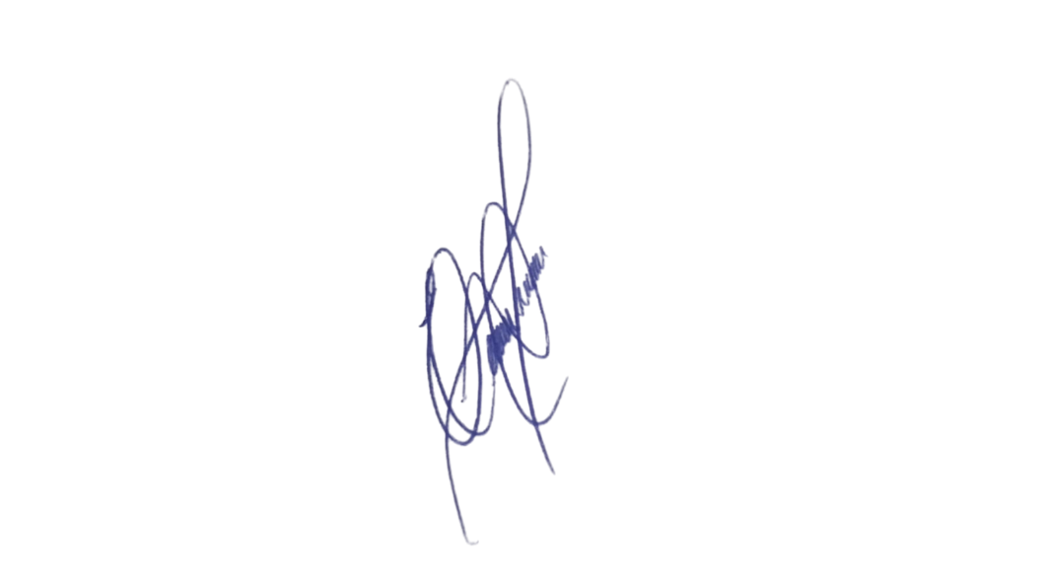
Art. 6º Esta Lei entra em vigor na data de sua publicação, revogadas as disposições em contrário.
Sala das Sessões, 2 de julho de 2026.

PROFESSOR EDINHO
Vereador

JUSTIFICATIVA
O presente Projeto de Lei institui a “Corrida pela Vida” no calendário de eventos de Sumaré, iniciativa esportiva e comunitária de conscientização sobre prevenção ao suicídio e combate à depressão, em complemento ao “Setembro Amarelo” (Lei Municipal nº 6.413/2020).
O suicídio e os transtornos depressivos são reconhecidos pela Organização Mundial da Saúde como relevantes causas de mortalidade evitável. Ações de mobilização comunitária, como corridas temáticas, são instrumentos eficazes de sensibilização social e de aproximação da população com serviços de apoio psicológico, motivo pelo qual o Projeto prevê, entre os objetivos do evento, a articulação com a rede municipal de saúde mental e a distribuição de material informativo aos participantes.
A realização da "Corrida pela Vida" amplia o alcance das ações já desenvolvidas no Município durante o "Setembro Amarelo", levando o tema da saúde mental para fora dos espaços institucionais e diretamente às ruas, praças e bairros de Sumaré. Ao reunir famílias, estudantes, profissionais de saúde e voluntários em um mesmo evento, a proposta aproxima a população de informações e canais de apoio que muitas vezes não chegam até quem mais precisa, além de fortalecer o senso de comunidade e cuidado coletivo em torno de um tema ainda marcado por silêncio e estigma.
Pela relevância social da matéria, conto com o apoio dos nobres pares para a aprovação deste Projeto de Lei.
Sala das Sessões, 2 de julho de 2026.
PROFESSOR EDINHO
Vereador

